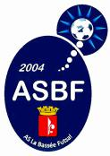Chers licencié(e)s,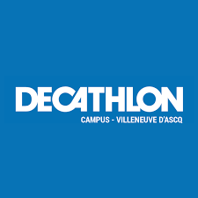

Notre fournisseur en équipement sportif :
DECATHLON CAMPUS à Villeneuve d’Ascq (4 Boulevard de Mons, 59650)
propose une REDUCTION spéciale pour notre club.
Tony et son équipe vous OFFRE 10%* sur l’ensemble du rayon football valable du 1er au 31 août 2020.
Il vous suffit de présenter ce mail à Tony, Hafid ou Clément et ils vous apposeront la réduction sur le ou les article(s) choisis.
Vous retrouverez entre autre les produits IMVISO la marque 100% FUTSAL !!!
Profitez-en nous vous attendons avec impatience pour la reprise équipé comme il se doit.
Les membres du Comité Directeur de l’ASBF.
*Offre valable hors produits de fin de série ou en promotion.

